微带线和带状线设计
来源： 互联网
人们撰写了大量文章来阐述如何端接PCB走线特性阻抗以避免信号反射。但是，妥善运用传输线路技术的时机尚未说清楚。
下面总结了针对逻辑信号的一条成熟的适用性指导方针。
当PCB走线单向传播延时等于或大于施加信号上升/下降时间(以最快边沿为准)时端接传输线路特性阻抗。
例如，在E_{r} = 4.0介电质上2英寸微带线的延时约270 ps。严格贯彻上述规则，只要信号上升时间不到~500 ps，端接是适当的。
更保守的规则是使用2英寸(PCB走线长度)/纳秒(上升/下降时间)规则。如果信号走线超过此走线长度/速度准则，则应使用端接。
例如，如果高速逻辑上升/下降时间为5 ns，PCB走线等于或大于10英寸(其中测量长度包括曲折线)，就应端接其特性阻抗。
在模拟域内，必须注意，运算放大器和其他电路也应同样适用这条2英寸/纳秒指导方针，以确定是否需要传输线路技术。例如，如果放大器必须输出最大频率f_{max}，则等效上升时间t_{r}和这个f_{max}相关。这个限制上升时间t_{r}可计算如下：
t_{r}=0.35/f_{max} 等式1
然后将t_{r}乘以2英寸/纳秒来计算最大PCB走线长度。例如，最大频率100 MHz对应于3.5 ns的上升时间，所以载送此信号的7英寸或以上走线应视为传输线路。
PCB板上受控阻抗走线的设计
在受控阻抗设计中，可以采用多种走线几何形状，既可与PCB布局图合二为一，也可与其相结合。在下面的讨论中，基本模式遵循IPC标准2141A的规定(见参考文献1)。
请注意，下面的图示中将使用术语“接地层”。需要了解的是，该接地层实际上是一个大面积、低阻抗的参考层。在实践中，可能是一个接地层或电源层，假定二者的交流电位均为零。
首先是简单的平面上布线形式的传输线路，也称微带线。图1所示为横截面视图。这类传输线路可能是实验板中使用的信号线。其构成非常简单，一条分立的绝缘线以固定间距分布于接地层上。介电质既可能是线材的绝缘层，也可能是该绝缘层与空气的结合体。
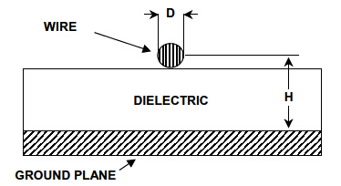
图1：一种阻抗既定的微带线传输线路由一条分布于接地层的绝缘线形成
该线路的阻抗(单位：欧姆)可以用等式2估算。其中，D为导体直径，H为线材在接地层上的间距，ε_{r}为介电常数。
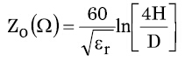 等式2
对于与PCB相融合的图形，有多种几何模型可供选择，分为单端和差分两类。这些在IPC标准2141A(见参考文献1)中有详细说明，这里对两个常见示例略加说明。
在开始进行任何基于PCB传输线路设计时，必须知道，有大量的等式都声称适用于此类设计。此时，一个极其重要的问题就是，“哪些等式是精确的呢？”不幸的是，没有一个等式是完全精确的！所有现有等式都是近似值，因而，其精度不尽相同，取决于具体情况。最知名也是引用最多的是参考文献1中给出的等式，但是，即使这些等式也存在一些应用问题。
参考文献2针对不同几何图形，在试验PCB样品上对参考文献1中的等式进行了评估。结果发现，预测精度因目标阻抗而异。下面引述的等式均来自参考文献1，这里只是作为设计的起点，实际设计时，还需要进一步的分析、测试和进行设计验证。原则就是，要仔细研究，谨慎面对PCB走线阻抗等式。
微带线PCB传输线路
对于其中一面为接地层的简单双面PCB设计，可以在另一面设计一条信号走线以控制阻抗。这种几何图形被称为表面微带，简称微带。
图2中的双层PCB横截面视图展示了这种微带几何图形。
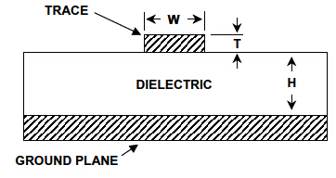
图2：一种阻抗既定微带传输线路由一条分布于接地层、采用适当几何图形的PCB走线形成
对于给定的PCB基板和铜重量，需要注意的是，W(信号走线宽度)以外的所有参数都是事先确定的。因而，可用等式3来设计一种PCB走线，以匹配电路要求的阻抗。若信号走线宽W、厚T，且由介电常数为ε_{r}的PCB电介质以距离H与接地层(或电源层)相分离，则其特性阻抗为：
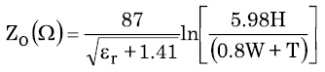 等式3
请注意，在这些表达式中，测量值均为常用单位(mil)。
这些传输线路不但有特性阻抗，也有特性电容。其计算单位为pF/in，如等式4所示。
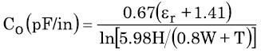 等式4
作为包括这些计算的示例，一块双层板可能用20 mil宽(W)、1盎司(T=1.4)的铜走线，并由10 mil (H) FR-4 (ε_{r}= 4.0)的介电材料分离。结果，该微带线的阻抗为50 Ω左右。对于其他标准阻抗(如75Ω的视频标准阻抗)，使"W"调整为8.3 mil左右即可。
微带线设计的一些指导原则
本例涉及到一个有趣且微妙的要点。参考文献2讨论了与微带PCB阻抗相关的有用指导原则。若介电常数为4.0 (FR-4)，结果显示，当W/H为2/1时，阻抗将接近50Ω(与第一个示例类似，其中，W = 20 mil)。
仔细的读者会发现，根据等式3预测，Z_{o}应为46Ω左右，与参考文献2提到的精度(>5%)相吻合。IPC微带线等式在50Ω与100 Ω之间最精确，但当阻抗低于或超过该范围时，其精度则大幅下降。
根据等式5，也可以计算微带线的传播延迟。这是微带信号走线的单向通过时间。有趣的是，对于给定的几何模型，延迟常数(单位：ns/ft)仅为介电常数而非走线维度的函数(见参考文献6)。请注意，这可以带来极大的便利。意味着，当给定PCB基板(并给定ε_{r})时，各种阻抗线路的传播延迟常数是固定不变的。
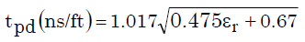 等式5
该延迟常数也可以ps/in为单位，这样更适用于小型PCB。即：
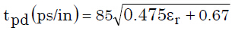 等式6
因此，举例来说，对于PCB介电常数4.0，不难发现微带线的延迟常数约为1.63 ns/ft，合136 ps/in。这两条额外的准则对于设计PCB走线中信号的时序具有参考意义。
对称带状线PCB传输线路
从多种角度来看，多层PCB是一种更好的PCB设计方法。在这种模式下，信号走线嵌入电源层与接地层之间，如图3中的横截面视图所示。低阻抗交流接地层和嵌入的信号走线形成一条对称带状线传输线路。
从图中可以看出，高频信号走线的电流回路直接位于接地层/电源层上的信号走线的上方和下方。因此，高频信号被完全限制在PCB板内部，结果使放射降至最低，为输入杂散信号提供了天然的屏障。
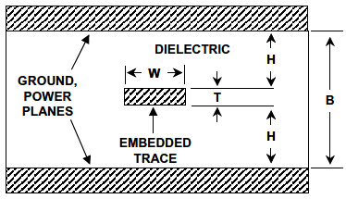
Figure 3: A Symmetric Stripline Transmission Line With Defined Impedance is Formed by a PCB Trace of Appropriate Geometry Embedded Between Equally Spaced Ground and/or Power Planes
该设计的特性阻抗同样取决于几何图形以及PCB介电质的ε_{r}。该带状传输线路的Z_{O}可表示为：
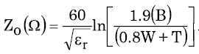 等式7
这里的所有维度同样以mil为单位，B为两个层的间距。在这种对称几何图形中，需要注意的是，B同样等于2H + T。参考文献2指出，参考文献1中的这个等式的精度通常在6%左右。
适用于ε_{r}= 4.0的对称带状线的另一条便利准则是，使B成为W的倍数，范围为2至2.2。结果将得到约50Ω的带状线阻抗。当然，这条法则是以另一近似法为基础的，忽略了T。尽管如此，该法则对于粗略估算还是很有用的。
对称带状线同样有一个特性电容，其计算单位为pF/in，如等式8所示。
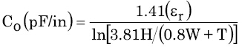 等式8
对称带状线的传播延迟如等式9所示。
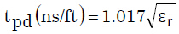 等式9
或者以ps为单位：
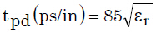 等式10
当PCB介电常数为4.0时，可以发现，对称带状线的延迟常数几乎正好为2 ns/ft，合170 ps/in。
走线嵌入法的利弊
根据上述讨论，在设计阻抗既定的PCB走线时，既可以置于一个表层之上，也可嵌入两层之间。当然，在这些阻抗因素之外，还有许多其他考虑因素。
嵌入式信号确实存在一个明显的大问题——隐藏电路走线的调试非常困难，甚至无法做到。图4总结了嵌入式信号走线的利弊。
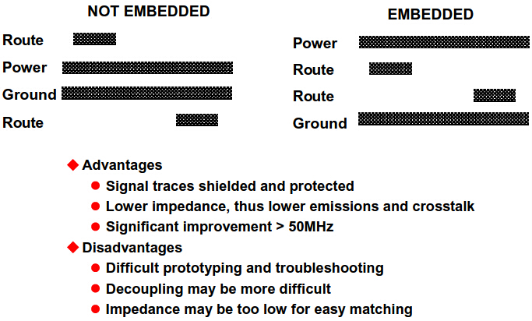
图4：多层PCB设计中嵌入与不嵌入信号走线的利弊
设计多层PCB时也可能不使用嵌入式走线，如最左边的横截面视图所示。可以将这种嵌入式设计看作一种双重双层PCB设计(共有四层铜)。顶部的走线与电源层构成微带，底部的走线则与接地层构成微带。在本例中，两个外层的信号走线可以方便地供测量和故障排查使用。但这种设计并未利用各层的屏蔽作用。
这种非嵌入式设计的辐射量较大，更容易受到外部信号的影响，而右侧的嵌入式设计采用了嵌入法，则很好地利用了各层的优势。就如诸多其他工程设计一样，PCB设计中到底采用嵌入法还是非嵌入法是折衷的结果。这里的折衷则体现在减少辐射与方便测试之间。
参考文献：
1. Standard IPC-2141A, "Controlled Impedance Circuit Boards and High Speed Logic Design," 2004, Institute for Interconnection and Packaging Electronic Circuits, 3000 Lakeside Drive, 309 S, Bannockburn, IL 60015, 847-615-7100.
2. Eric Bogatin, BTS015, PCB Impedance Design: Beyond the IPC Recommendations, BeTheSignal.com.
3. Eric Bogatin, Signal Integrity – Simplified, Prentice Hall PTR, 2003, ISBN-10: 0130669466, ISBN-13: 978-0130669469.
4. Andrew Burkhardt, Christopher Gregg, Alan Staniforth, "Calculation of PCB Track Impedance," Technical Paper S-19-5, presented at the IPC Printed Circuits Expo '99 Conference, March 14–18, 1999.
5. Brian C. Wadell, Transmission Line Design Handbook, Artech House, Norwood, MA, 1991, ISBN: 0- 89006-436-9.
6. William R. Blood, Jr., MECL System Design Handbook (HB205/D, Rev. 1A May 1988), ON Semiconductor, August, 2000.
7. Hank Zumbahlen, Basic Linear Design, Analog Devices, 2006, ISBN: 0-915550-28-1. Also available as Linear Circuit Design Handbook, Elsevier-Newnes, 2008, ISBN-10: 0750687037, ISBN-13: 978-0750687034. Chapter 12
8. Walt Kester, Analog-Digital Conversion, Analog Devices, 2004, ISBN 0-916550-27-3, Chapter 9. Also available as The Data Conversion Handbook, Elsevier/Newnes, 2005, ISBN 0-7506-7841-0, Chapter 9.
9. Walter G. Jung, Op Amp Applications, Analog Devices, 2002, ISBN 0-916550-26-5, Chapter 7. Also available as Op Amp Applications Handbook, Elsevier/Newnes, 2005, ISBN 0-7506-7844-5. Chapter 7.

